# Manual del sistema

## 

## Instalación y ejecución de la aplicación:

Por el momento la aplicación no tiene instalador, por lo que se debe ejecutar desde algún entorno de desarrollo como por ejemplo Eclipse.

Deberá importar el proyecto como un nuevo proyecto maven (instalar el plugin M2Eclipse)

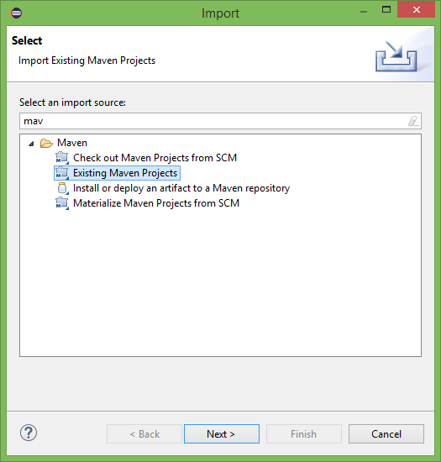

A continuación buscar la clase que contiene el main para ello vamos a run->run configurations

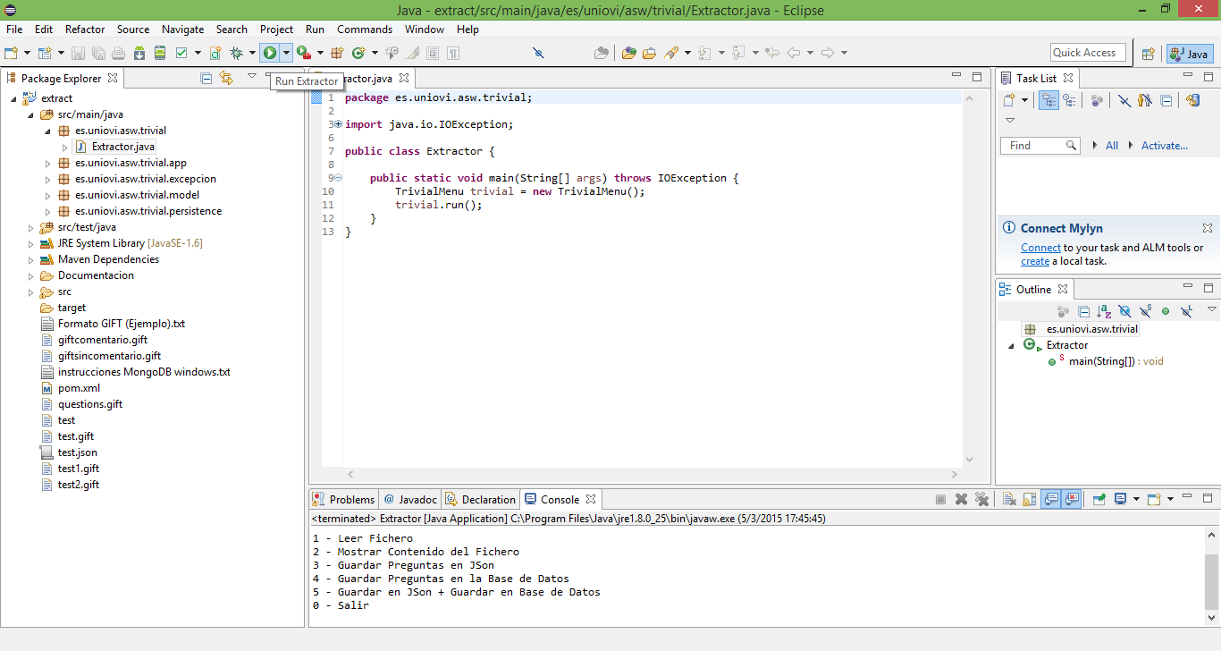

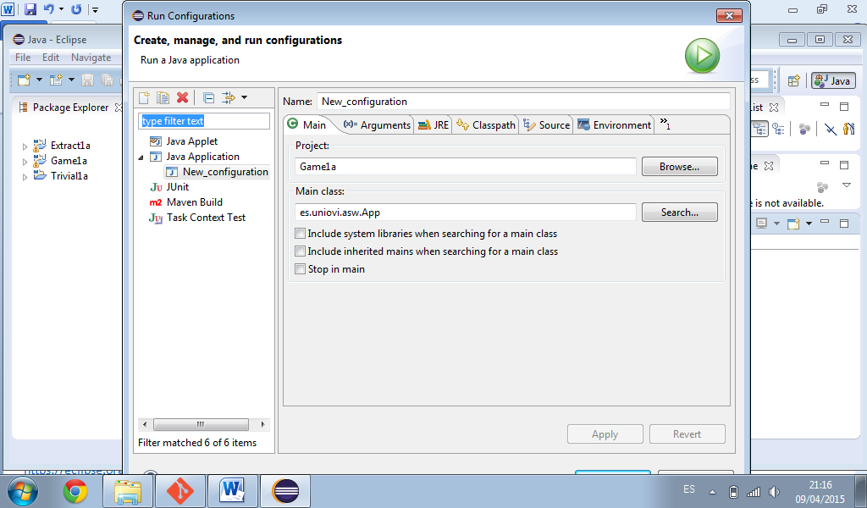

**3**

**2**

**1**

### Al Tocar run configurations seguimos los siguientes pasos:

1. Seleccionamos una nueva configuración de Java application.
2. Seleccionamos como proyecto Game1a.
3. Seleccionamos como main es.uniovi.asw.App.
4. Finalmente presionamos run.

En caso de que en las carpetas Game1a y Extract1a se produzcan errores lo que deberemos hacer es:

Ir a Equipo->Disco C->Usuarios->Nombre del usuario->Borrar la carpeta .m2

### Instalación de del entorno Eclipse:

En el caso de no disponer del entorno Eclipse deberá descargarlo desde el siguiente sitio: <https://eclipse.org/>

Y seguir las instrucciones que aparecerán en la pantalla.

Instalación del plugin “[M2Eclipse](http://eclipse.org/m2e)”:

También deberá instalar el plugin de maven “[M2Eclipse](http://eclipse.org/m2e)” en el caso de no tenerlo ya.

Abra el eclipse y valla a: Help->instal new software…

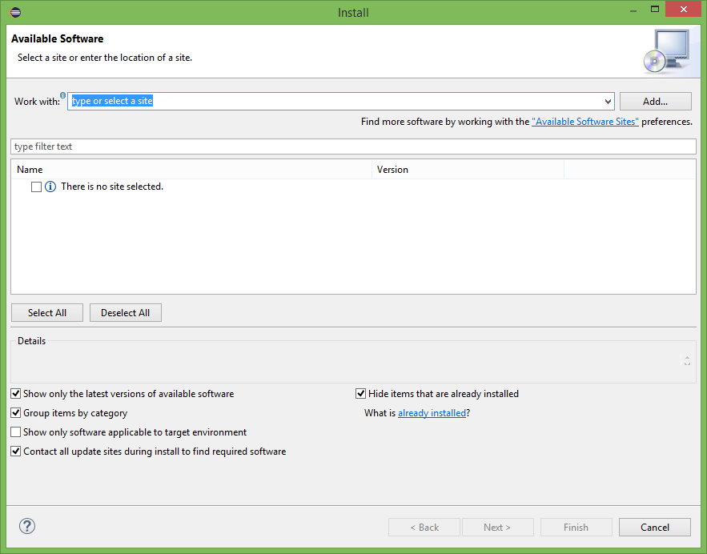

Pulse en add y añada en name: Maven y en Location: “<http://download.eclipse.org/technology/m2e/releases>”(sin las comillas)

Seleccione todas las casillas y acepte todo hasta finalizar la instalación.

Eclipse se reiniciará y ya tendrá el plugin instalado.

## Instalación y ejecución de la base de datos:

Instrucciones para MongoDB 2.6.7 64-bit Windows

1. Descargar MongoDB desde aquí <http://www.mongodb.org/download> .

2. Para que la terminal reconozca la instrucción “mongod” es necesario añadir al path de Windows la ruta hasta la carpeta bin de mongoDB. En mi caso:

“C:\Program Files\MongoDB_2.6\bin”

## Modificar el path de windows:

1. Panel de control -> Sistema y seguridad->Sistema -> Opciones avanzadas
2. Haga clic en Variables de entorno, en Variables del sistema, busque **PATH** y haga clic en él.
3. Añadir “;C:\Program Files\MongoDB_2.6\bin”

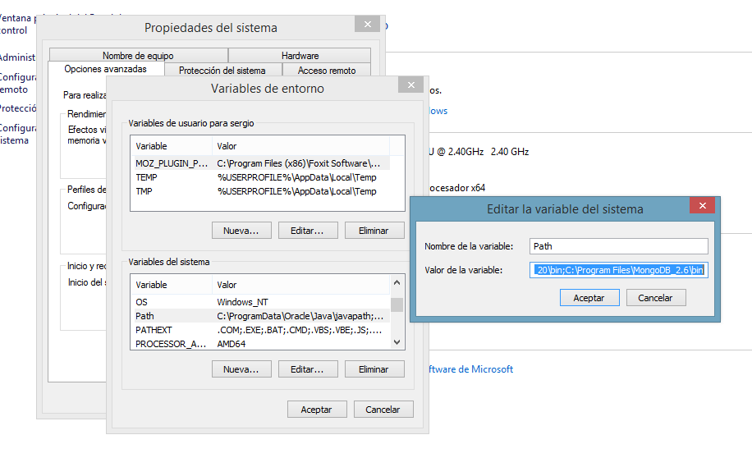

1. Crear el directorio log y la carpeta data en "C:\Program Files\MongoDB_2.6" y el directorio db dentro de data

5. Crear el archivo mongo.config con esto:

*##store data here*

*dbpath=C:\Program Files\MongoDB_2.6\data\db*

*##all output go here*

*logpath=C:\Program Files\MongoDB_2.6\log\mongo.log*

*##log read and write operations*

*diaglog=3*

Para iniciar la base de datos desde línea de comandos será del siguiente modo:

*mongod -config mongo.config*

Estando en el directorio MongoDB_2.6 . o pasando le ruta absoluta en el caso de estar en otro directorio:

*mongod -config /C:\Program Files\MongoDB_2.6\mongo.config*

(Se proporciona un .bat que deberá estar en el directorio *MongoDB_2.6* para arrancar la base de datos.)

Es posible que debas ejecutar el bat como administrador dependiendo del directorio en el que instalases el MongoDB.

Una vez iniciada la base de datos deberás ver algo como esto: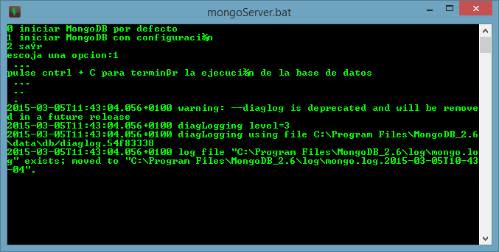

También puede descargar la versión portable que se ejecuta simplemente haciendo doble clic sobre el ejecutable (.exe).

No obstante esta versión está más limitada y preconfigurada.